A felicidade custa R$ 11 mil
Ricardo Mioto

Não ser pobre faz diferença no grau de bem-estar, mas dinheiro perde efeito após certo limiar, diz novo estudo

Para saber até que ponto dinheiro compra felicidade, estatísticos analisaram um banco de dados gigantesco nos EUA. Descobriram um valor a partir do qual mais riqueza não significa mais bem-estar: R$ 11 mil por mês.

"Uma renda pequena exacerba as dores emocionais associadas a problemas como divórcio, doença ou solidão", diz Daniel Kahneman, da Universidade Princeton, vencedor do Prêmio Nobel de Economia em 2002 e coautor da nova pesquisa publicada na revista científica "PNAS".

Para ser feliz, então, o importante não é ser rico, mas sim não ser pobre, revelam entrevistas feitas com mais de 450 mil americanos.

A pesquisa funciona assim: entrevistadores pedem que as pessoas relatem a frequência com que se sentiram felizes ou sorridentes recentemente. Perguntam o mesmo com relação ao estresse.

Pedem também que, em uma escala de zero a dez, digam o quanto estão satisfeitas com as suas vidas - a "nota" média dada pelas pessoas foi de 6,76.

Cruzam, então, as respostas obtidas com dados sobre a vida dos entrevistados.

SOLIDÃO AMIGA DO PEITO

Assim, eles descobriram, por exemplo, que gente solitária se sente muito infeliz até em comparação com quem sofre de um problema crônico de saúde.

Ter filhos, por outro lado, traz felicidade. Mas, curiosamente, em média o efeito é menor do que o de ter um plano de saúde- ao menos em países em que o sistema público de hospitais é ruim, como os EUA e talvez o Brasil.

Surpreende também a correlação entre envelhecer e se sentir mais feliz. Aparentemente, os anos fazem com que as pessoas aprendam a lidar com as dificuldades.

O fator campeão de bem-estar, porém, é ser uma pessoa religiosa. Angus Deaton, também de Princeton, esboçou uma explicação para a Folha sobre isso.

"Quem vai à igreja faz amigos por lá, e isso tem um impacto muito bom. A religião também ajuda os fiéis a entender algumas questões mais difíceis da vida, e isso pode servir de apoio em tempos difíceis. Além disso, muitas igrejas oferecem cuidado médico ou apoio social."

A fé é o único fator que consegue até ganhar do dinheiro na busca pela felicidade.

O valor de R$ 11 mil reais, claro, serve como indicador, mas é bom ter em mente que, como ele se refere aos Estados Unidos, uma margem de erro precisa ser levada em consideração ao adaptá-lo ao Brasil - onde, ao menos em algumas cidades, o custo de vida pode ser bem diferente.

"Nós sabemos, por exemplo, que os latino-americanos costumam se sair bem em medições de felicidade", recorda Angus Deaton.
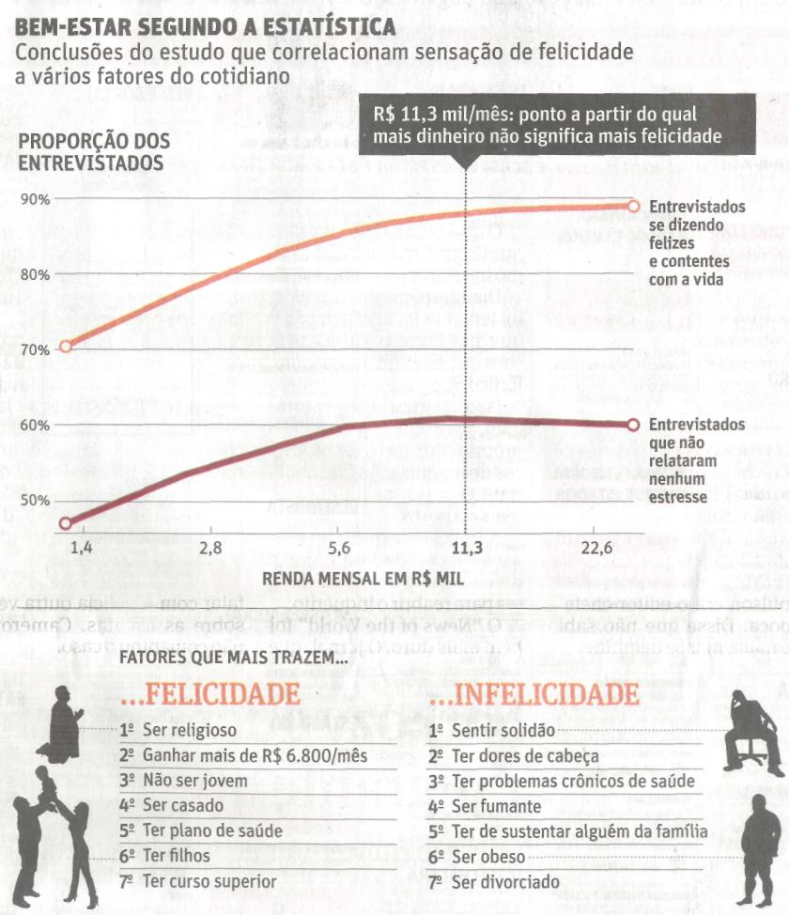

Fonte: Folha de S.Paulo, São Paulo, 7 set. 2010, Primeiro Caderno, p. A13.

